

**Documentation Utilisateur**

CARREIRA Thomas I.FA-P3A   
Travail pratique individuel Arc club Jussy

Contenu

Contenu 1

1 Introduction 3

2 Installation 3

2.1 Outils requis 3

2.1.1 software utilisé 3

2.1.2 Programme fournie 3

2.2 Telechargement 3

2.3 Importation de la base de donnees 4

2.3.1 Executer EasyPHP 4

2.3.2 Créer une nouvelle base de donnees 4

2.3.3 Importer les table de la base de donnees 4

2.4 Accéder au site 5

3 Liste des fonctionnalités 6

3.1 Liste des fonctionnalités 6

3.2 Explication des fonctionnalités disponible pour l’utilisateur 7

3.2.1 Comment créer un compte membre : 7

3.2.2 Comment ce connecté : 7

3.2.3 Comment s'inscrire à un concours : 7

3.2.4 Comment se désinscrire d'un concours : 7

3.2.5 Comment consulter ses résultats : 8

3.3 Explication des fonctionnalités disponible uniquement pour l’administrateur 8

3.3.1 Comment valider ou rejeter un nouveau membre qui vient de s'inscrire : 9

3.3.2 Comment modifier ou supprimer un compte membre : 9

3.3.3 Comment créer un concours : 9

3.3.4 Comment modifier ou supprimer un concours : 9

# Introduction

Bienvenu sur la documentation utilisateurs du site de l’arc club Jussy. Cette documentation a pour but de vous expliquer les différentes fonctionnalités de mon site et la manière dont il faut vous y prendre pour réussir à les utiliser. Mais également les différents éléments qu’il va vous falloir télécharger pour faire fonctionner le site.

# Installation

## Outils requis

### software utilisé

* EasyPHP DevServer 14.1 VC9
* PhpMyAdmin 4.1.4

### Programme fournie

* db_acj.sql
* site web

## Telechargement

Pour commencer téléchargé EasyPHP DevServer 14.1 VC9

<http://www.easyphp.org/>

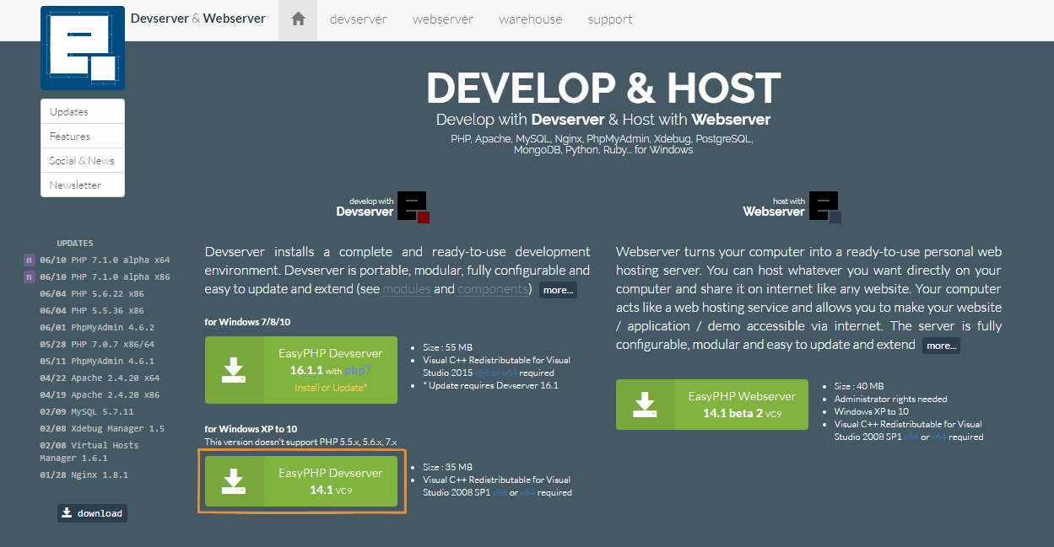

## Importation de la base de donnees

### Executer EasyPHP

Une fois que votre EasyPHP aura finir d’être téléchargé rendez-vous dans le fichier dans lequel vous l’avez téléchargé et exécuté le fichier ***EasyPHP-DevServer-14.1VC9.exe.*** Normalement un petit icone devrait s’afficher tout en bas à droit de votre écran.



Effectué un clic droit dessus, une liste devrais s’afficher, sélectionné **Administration***.*

****Une fois sur la page d’*Administration* d’EasyPHP cliqué sur le bouton pour accéder à ***PhpMyAdmin.***

### Créer une nouvelle base de donnees

La première chose que vous devez faire avant d’importer une base de données c’est la création d’une nouvelle base de données.

Pour cela cliqué sur **Nouvelle base de données** tout en haut à gauche et remplissez les champs de cette manière :



### Importer les table de la base de donnees

Une fois que la base de données a été créé importé le contenu de ***db_acj.sql.***Pour cela il vous suffit de cliquer sur la base de données que vous venez de créer puis de cliquer sur **Importer** dans le menu de navigation du haut.

Sur la page d’importation vous n’avez cas choisir un fichier dans la section **Fichier à importer** puis laissez le reste par défault.

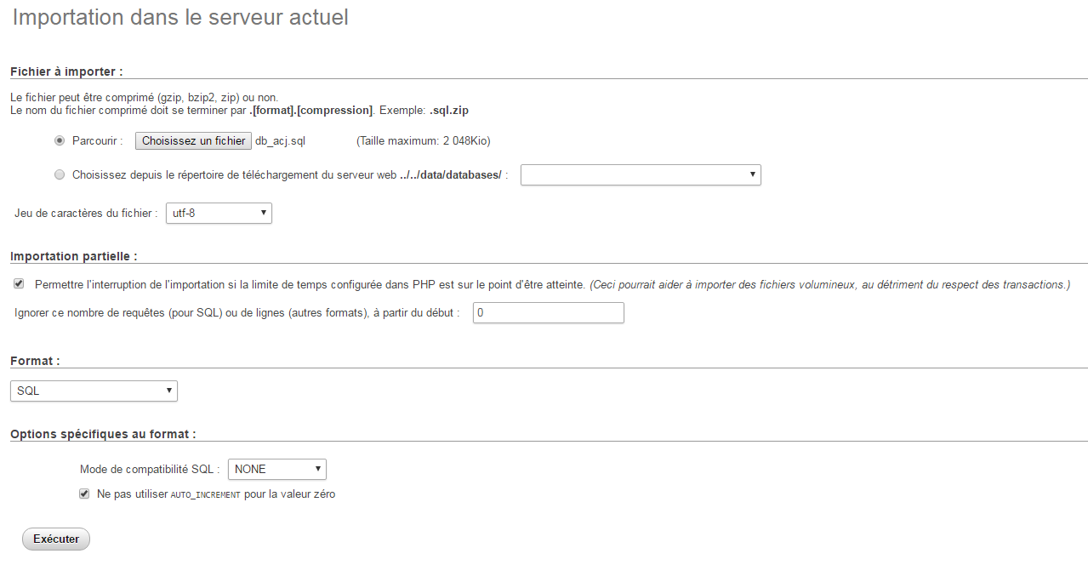

Voilà la base de données db_acj a été remplie.

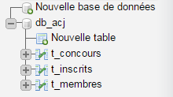

## Accéder au site

Pour ma part j’ai créé un alias depuis ***EasyPHP*** pour accéder à mon site. Pour cela allez sous la page **Administration** d’***EasyPHP*** et cliqué sur le bouton **+ ajouter un alias** juste à côté du titre **FICHIERS LOCAUX.**

Ensuite une fois sur la page de création d’alias remplissez le formulaire comme décrit et cliqué sur Enregistrer.

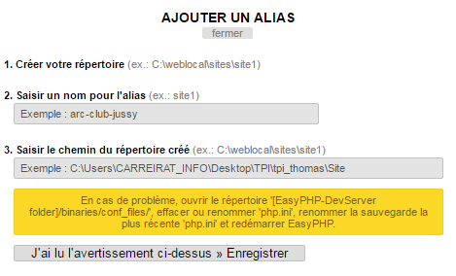

Maintenant que vous avez fini l’installation des éléments essentiels au bon fonctionnement du site nous allons pouvoir commencer les explications sur l’utilisation du site.

# Liste des fonctionnalités

## Liste des fonctionnalités

Mon site propose les fonctionnalités suivantes :

* Compte membre :
  1. Création
  2. Modification
  3. Validation
  4. Connexion
  5. Inscription à un concours
  6. Désinscription à un concours
  7. Déconnexion
  8. Suppression
* Concours :
  1. Création
  2. Modification
  3. Remise des résultats
  4. Modification des résultats
  5. Consultation des résultats
  6. Suppression

## Explication des fonctionnalités disponible pour l’utilisateur

### Comment créer un compte membre :

Pour vous créer un compte, commencez par vous rendre sur la page de [***Connexion***](http://127.0.0.1/arc-club-jussy/connexion.php). Puis cliquez sur le bouton [**Inscription**](http://127.0.0.1/arc-club-jussy/creer-modifier-membres.php) pour vous rendre sur la page d'inscription.  
Une fois le formulaire d'inscription remplie cliqué sur le bouton **S'inscrire**.

Maintenant, vous n'avez plus cas attendre que l'administrateur valide votre compte.

### Comment ce connecté :

Pour vous connecter il vous suffit de vous rendre sur la page de [***Connexion***](http://127.0.0.1/arc-club-jussy/connexion.php)  
et de rentrer vos informations personnelles telles que votre **Numéro de licence** et votre **Mot de passe**.

Si votre compte n'a pas encore été validé vous serez tenu au courant.

### Comment s'inscrire à un concours :

Pour vous inscrire à un concours il vous faut tout d'abord vous connecter via la page [***Connexion***](http://127.0.0.1/arc-club-jussy/connexion.php).

Une fois cette étape accomplie, rendez-vous sur la page [***Accueil***](http://127.0.0.1/arc-club-jussy/connexion.php).

Puis comme vous pouvez le constater vous avez une liste détaillé de la totalité des futurs concours de tir à l'arc et à droite de cette liste il y'a une colonne **Inscription**.

Dans cette colonne il y a 4 cas d'affichage différent :

1. Un lien **Inscription** qui vous permet de vous inscrire au concours.
2. Un lien **Désinscription** qui vous permet de vous désinscrire du concours si vous y étiez déjà inscrit.
3. Un message qui vous indique qu'il n'y a plus de place.
4. Un autre message qui lui vous indique que la date limite d'inscription a été dépassée et que donc par conséquent les inscriptions sont fermés.

### Comment se désinscrire d'un concours :

Pour vous désinscrire vous devez pour commencer vous connecter via la page [Connexion](http://127.0.0.1/arc-club-jussy/connexion.php).  
Une fois connectée vous pouvez soit vous rendre sur la page [***Mon compte***](http://127.0.0.1/arc-club-jussy/mon-compte.php) et cliquer sur le lien **Désinscription** à droite du tableau du haut qui correspond à la liste des futurs concours auxquels vous êtes inscrit. Soit comme deuxième option, vous rendre sur la page [***Accueil***](http://127.0.0.1/arc-club-jussy/connexion.php) et cliquer sur le lien **Désinscription** à droite du tableau correspondant à la liste des futurs concours.

### Comment consulter ses résultats :

Pour consulter vos résultats, commencé par vous connecté via la page [***Connexion***](http://127.0.0.1/arc-club-jussy/connexion.php).  
Puis rendez-vous sur la page [***Mon compte***](http://127.0.0.1/arc-club-jussy/mon-compte.php).

Comme vous pouvez le constater il y a deux tableaux, un qui représente la liste des futurs concours auxquels vous êtes inscrit et un peu plus bas se trouve la liste des concours passé auxquels vous avez pris part.

Pour ce tableau il y a deux cas de figure :

1. Un lien **Consulter** qui vous permet de consulter vos résultats.
2. Un message qui vous indique que l'administrateur n'a pas encore remis les résultats.

## Explication des fonctionnalités disponible uniquement pour l’administrateur

Pour cette série d'explication sur les fonctionnalités disponibles uniquement pour l'administrateur. Nous allons donc partir du principe que vous vous êtes déjà connecté via la page [***Connexion***](http://127.0.0.1/arc-club-jussy/connexion.php)et que vous êtes en possession d'un compte administrateur.

Dans le cas contraire vous serez dans l'incapacité de reproduire les exemples  
et de suivre les explications.

Pour commencer, rendez-vous sur la page **Administration** en cliquant sur le lien [***Administration***](http://127.0.0.1/arc-club-jussy/administration.php). Maintenant que vous êtes sur la page **Administration** je vais pouvoir vous expliquer comment elle est constituée.

Cette page est donc séparé en deux partie une partie **Administration concours** et une partie **Administration membres**. En cliquant sur le lien [***Administration***](http://127.0.0.1/arc-club-jussy/administration.php) vous vous êtes retrouvé sur la page **Administration concours**. Maintenant si vous voulez vous rendre sur la page **Administration membre**, il vous suffit de cliquer sur le bouton **Administration membre** en haut de la page. Une fois sur la page **Administration membre** il vous suffit de cliquer sur le même bouton en haut de la page mais cependant, vous pourrez remarquer qu'il est cette fois nommé **Administration concours** car il vous enverra cette fois sur la page **Administration concours**. Maintenant que vous savez comment passer d'une page à l'autre nous allons pouvoir commencer la suite des explications.

### Comment valider ou rejeter un nouveau membre qui vient de s'inscrire :

Pour valider un nouveau membre, allez sous la page [***Administration membres***](http://127.0.0.1/arc-club-jussy/administration-membres.php)  
puis concentré vous sur le tableau du haut qui représente la totalité des comptes membres en attente de validation. Dans la colonne validation vous pouvez observer deux symboles, un  et une. Pour valider un membre il vous suffit de cliquer sur le et si vous voulez le rejeter cliqué sur la.

### Comment modifier ou supprimer un compte membre :

Pour modifier un compte membre rendez-vous sur la page [***Administration membres***](http://127.0.0.1/arc-club-jussy/administration-membres.php)  
et cette fois ci concentrez-vous sur le tableau du bas qui représente la liste de tous les comptes membres déjà validé. Dans la colonne modification vous pouvez observer deux symboles, une  et une.

Pour modifier un membre cliqué sur la autrement si vous souhaiter supprimer le membre cliqué sur la. Si il n'y a pas de poubelle cela veut dire que le membre c'est déjà inscrit dans un concours et que par conséquent vous ne pouvez plus le supprimer.

### Comment créer un concours :

Pour créer un concours allez sous la page [***Administration concours***](http://127.0.0.1/arc-club-jussy/administration.php)puis, cliqué sur le bouton **Créer un concours** tout en bas de la page. Cette action va vous envoyer sur une page en présence d'un formulaire qui lui vous permettra de créer votre concours.  
Une fois tous les champs remplir cliqué sur le bouton **Créer** tout en bas de la page.

### Comment modifier ou supprimer un concours :

Pour modifier ou supprimer un concours commencé par vous rendre sur la page [***Administration concours***](http://127.0.0.1/arc-club-jussy/administration.php). Il vous faut tout d'abord savoir que vous ne pouvez supprimer ou modifier uniquement les concours qui n'ont pas encore eu lieu.  
Dans le tableau du haut vous pouvez observer deux symboles une  pour modifier le concours et une  pour supprimer un concours.